Додаток № 3
до тендерної документації

Інформація про необхідні технічні, якісні та кількісні характеристики предмета закупівлі
Технічне завдання
Порівняльна таблиця технічних, якісних та кількісних характеристик

№ | Найменування | Технічні характеристики запропонованого предмету закупівлі Учасником  (каталожний номер або маркування) | Кількість, шт. | Найменування | Технічні характеристики запропонованого предмету закупівлі Учасником  (каталожний номер або маркування) | Кількість, шт.
1 | Шина 215/55R16 97V NFERA SU1 XL (Nexen) | 15763 | 8

Характеристика | Розмір шини
 | 215/55R16
Конструкція шини | радіальна
Індекс навантаження | 97
Індекс швидкості | V
Тип малюнка протектора | Кермова, літня
Малюнок протектора | 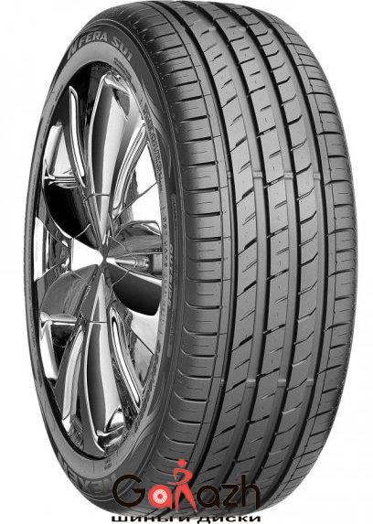

У разі будь-якого посилання у документації Замовника та додатках до неї на конкретну марку чи виробника або на конкретний процес, що характеризує продукт чи послугу певного суб’єкта господарювання, чи на торгові марки, патенти, типи або конкретне місце походження чи спосіб виробництва, - слід вважати в наявності вираз «або еквівалент».

Вимоги до учасників:
1. Учасники процедури закупівлі повинні надати в складі тендерної пропозицій документи, які підтверджують відповідність товару тендерній пропозиції технічним, якісним вимогам до предмету закупівлі, а саме:
а) довідку в довільній формі з інформацією про походження об’єкту торгів, в якій зазначається:
- назва предмету закупівлі,
- назва Товару, що пропонується учасником,
- дані про виробника (назву та місце знаходження)
- підтвердження щодо відповідності запропонованого Товару вимогам технічного завдання Замовника.
Якщо учасник пропонує еквівалент товару, він повинен в довідці надати дані щодо порівняння характеристик на відповідність пропонованого учасником Товару вимогам технічного завдання Замовника.
б) копії сертифікатів відповідності або паспортів якості/сертифікатів від виробників (завірені підписом уповноваженої особи учасника) або інших документів, які підтверджують якісні та технічні характеристики товару.
У разі якщо товар не підлягає обов’язковій сертифікації:
- довідку довільної форми з посиланнями на законодавчі акти про те, що товар не підлягає обов’язковій сертифікації в Україні;
2. Товар повинен бути новим. Дата виготовлення – 2023 – 2024 рік;
3. У випадку, якщо учасник пропонує аналог, малюнок протектора повинен бути аналогічним (однотипним ) малюнку протектора шини 215/55R16 97V NFERA SU1 XL, з наданням малюнку протектора в довідці згідно п.1;
4. Постачальник за свій рахунок забезпечує поставку Товару на адресу м. Полтава вул. Тролейбусна, 10 ;
5. Гарантійний термін: протягом 12 (дванадцяти) місяців після передачі Товару Замовнику при дотриманні умов і правил експлуатації по даній продукції;
6. Тип малюнку протектора на весь предмет закупівлі повинен бути однаковий (однотипний).

Примітка *під аналогом вважається шина, яка має з вказаною моделлю (моделями) шини однакові (ідентичні) конструктивні особливості та характеристики:
- малюнок протектора;
- будову (конструкцію) корду;
- спосіб герметизації – однакові (або такі, які не погіршують властивості шини);
- кількість шарів (не менше ніж);
- вантажопідйомність (не менше ніж);
- індекс швидкості (не менше ніж)

У випадку посилання технічних вимог на конкретну торговельну марку чи фірму, патент, конструкцію або тип предмета закупівлі, джерело його походження або виробника, - слід вважати в наявності вираз «або аналог»,«або еквівалент» .
У випадку надання учасником аналогу або еквіваленту, він має надати порівняльну таблицю запропонованих товарів/послуг з товарами/послугами, які вимагаються Замовником.
Усі показники аналогу, еквіваленту до зазначеної моделі мають відповідати характеристикам товару, зазначеного у технічному завданні та бути не гіршими (погіршувати) наведені характеристики .

Примітки: Форма оформлюється Учасником на фірмовому бланку

